Об утверждении программ по управлению коммунальными отходами по Карабалыкскому району
Решение маслихата Карабалыкского района Костанайской области от 22 февраля 2024 года № 97
В соответствии с подпунктом 1 пункта 3 статьи 365 Экологического кодекса Республики Казахстана, подпунктом 15) пункта 1 статьи 6 Закона Республики Казахстан "О местном государственном управлении и самоуправлении в Республике Казахстан", приказом Министра экологии, геологии и природных ресурсов Республики Казахстан от 18 мая 2023 года № 154-п "Об утверждении Методических рекомендаций местным исполнительным органам по разработке программы по управлению коммунальными отходами" (зарегистрирован в Реестре государственной регистрации нормативных правовых актов за № 24382), Карабалыкский районный маслихат РЕШИЛ:
1. Утвердить программу по управлению коммунальными отходами по Карабалыкскому району, согласно приложению к настоящему решению.
2. Настоящее решение вводится в действие по истечении десяти календарных дней после дня его первого официального опубликования.
Председатель районного маслихата | Г. Балбаева
Приложение
к решению Карабалыкского
районного маслихата
от 22 февраля 2024 года
№ 97
ПРОГРАММА УПРАВЛЕНИЯ КОММУНАЛЬНЫМИ ОТХОДАМИ КАРАБАЛЫКСКОГО РАЙОНА КОСТАНАЙСКОЙ ОБЛАСТИ

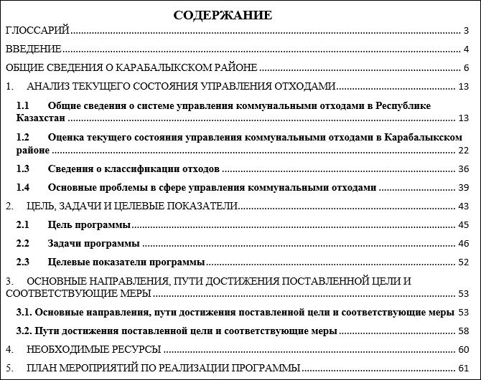

ГЛОССАРИЙ
ТБО | Твердые бытовые отходы
РК | Республика Казахстан
ВВП | Внутренний валовый продукт
МИО | Местный исполнительный орган
ПЭТ | Полиэтилентерефталат
ГТК | Гидротермический коэффициент
НРО | Нормативы размещения отходов
СЗЗ | Санитарно-защитная зона
ПНРО | Проект нормативов размещения отходов
ООС РК | Охрана окружающий среды Республики Казахстан
МВК | Мусоровывозящая компания
ГУ | Государственное учреждение
ТЭО | Технико-экономическое обоснование
ГЧП | Государственно-частное партнерство
КГП | Коммунальное государственное предприятие
ВВЕДЕНИЕ
Охрана окружающей среды была и остается для Казахстана острейшей проблемой, а утилизация отходов производства и потребления одна из самых сложных. Рост экономики и продолжающаяся урбанизация в Казахстане являются причинами ежегодного повышения объемов отходов, растущих в геометрической прогрессии, при этом в ближайшие годы следует ожидать увеличения объемов образования твердых бытовых отходов за счет увеличения номенклатуры продовольственных и непродовольственных товаров, ассортимента и видов упаковки для них, роста уровня жизни населения.
Вопросы образования и накопления ТБО в Республике Казахстан являются одними из острых экологических вопросов в стране. Влияние ТБО на окружающую среду и объемы их образования требуют выработки комплексных подходов и мероприятий по решению проблем обращения с ТБО. В частности, одним из целевых индикаторов "зеленой экономики" является повышение доли переработанных отходов до 40% до 2030 года.
Управление отходами является одной из ключевых проблем для окружающей среды и устойчивого управления природными ресурсами. Оптимальное решение заключается в предотвращении образования отходов, повторном их включении в производственный цикл путем реутилизации их компонентов в тех случаях, когда для этого существует экологически и экономически обоснованные методы. Таким образом, первоочередными целями управления отходами являются:
1) предупреждение образования отходов путем снижения токсичности и объема отходов, образующихся в рамках различных процессов производства и потребления;
2) рециркуляция и повторное использование путем увеличения удельного веса материалов, изготовленных из вторичного сырья;
3) экологически рациональное управление отходами с точки зрения удаления, включая оптимальное окончательное удаление и усовершенствованный мониторинг.
ОБЩИЕ СВЕДЕНИЯ О КАРАБАЛЫКСКОМ РАЙОНЕ
Географическое положение и климат
Карабалыкский район– район в Костанайской области Казахстана. Административный центр – поселок Карабалык.

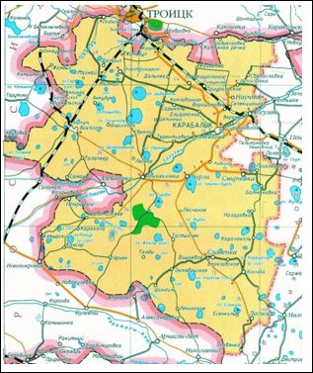

Карабалыкский район расположен на северо-западе Костанайской области. Район граничит на востоке с Федоровским районом, на юге, западе и севере – с Челябинской областью России. Протяженность района с севера на юг – 118 км, с запада на восток – 75-95 км, общая площадь территории – 686 230 гектаров.
В том числе земли сельскохозяйственного назначения – 460 591 га, земли промышленности – 4 345,7 га, земли населенных пунктов – 76 571 га, земли лесного фонда – 101 118 га, земли запаса –43 590 га.
Площадь земель сельскохозяйственного назначения составляет 67% от общей площади района или 460 591 га, в т.ч. пашни – 356 064 га, многолетних насаждений – 366 га, сенокосов – 124 га, пастбища – 96 941 га.
По территории района протекает реки Уй и ее приток Тогузак. В районе свыше 90 озер.
Почва состоит из обыкновенного чернозема. Значительную часть территории занимают сосновые, вязовые, кленовые, тополевые леса.
В географическом и структурном отношении Карабалыкский район располагается на стыке двух крупных неотектонических структур Урала и Тургайского прогиба, это наложила отпечаток на характер рельефа. Западная часть представляет собой увалисто-равнинную область Восточного Зауралья полого понижающуюся на восток и постепенно переходящую в слабо всхолмленную песчаную степь Северного Тургая.
Климат Карабалыкского района отличается резкой континентальностью и часто повторяющимися засухами, особенно в южной половине области.
К особенностям климата следует отнести продолжительную, малоснежную, холодную зиму с периодически сильными ветрами и метелями, а также засушливость весны и первой половины лета, наличие поздних весенних и ранневесенних заморозков. Максимум атмосферных осадков часто приходится на вторую половину лета.
Гидротермический коэффициент – ГТК (отношение суммы осадков за период, со среднесуточными температурами выше 10 градусов к сумме температур за этот период, уменьшенной в 10 раз) составляет: по северу области - 0,9, по югу - 0,3. Годовое количество осадков уменьшается с севера на юг.
Климат района резко континентальный с холодной снежной зимой и жарким летом: характерна большая сухость воздуха, короткие переходные сезоны между различными временами года и преобладания ясной солнечной погоды.
Таблица 1 Средняя месячная температура воздуха
I | II | III | IV | V | VI | VII | VIII | IX | X | XI | XII | За год
16,4 | 15 | 9 | 2,6 | 12,7 | 17,7 | 19,5 | 17,3 | 11 | 2,6 | 6,2 | 13,6 | 1,9
Максимальная высота снежного покрова равна 33 сантиметра. Замерзание рек и озер происходит во второй половине ноября, а вскрытие – в последних числах апреля толщина льда может достигать 80-90 сантиметров. Глубина промерзания почвы достигает 170-180 сантиметров.
Экономика Карабалыкского района
Карабалыкский район занимает 3,5% от территории Костанайской области. Основными чертами экономико-географического положения района можно считать наличие благоприятных агроклиматических условий, почвенных ресурсов, месторождений полезных ископаемых. Территория района по количеству тепла, продолжительности вегетационного периода и степени увлажненности благоприятна для возделывания зерновых, кормовых, масличных культур, а также для развития животноводства. Однако имеется ряд неблагоприятных особенностей: поздние весенние и осенние ранние заморозки, неустойчивость и неравномерность выпадения осадков, пыльные бури, поэтому необходимо проведение мероприятий по защите почв от эрозии, введение рациональной обработки почв, снегозадержание.
Значительное влияние на развитие экономики района оказывает его приграничное положение с Российской Федерацией, прохождение через его территорию железных дорог сообщением Челябинск – Костанай, Челябинск – Карталы и международной автомагистрали Екатеринбург – Алматы. Карабалыкский район имеет неплохой потенциал: близкое соседство с Россией, плодородные земли, регион полностью обеспечивает себя мясомолочной продукцией, хлебом и овощами. Разнообразие ландшафта и особенности климатических условий района широко используются различными отраслями хозяйства.
Ценными природными ресурсами района являются почвы, особенно черноземы обыкновенные и черноземы южные, которые пригодны для пропашных севооборотов. Водообеспеченность района недостаточна – это объясняется тем, что поверхностные водные ресурсы нельзя считать надежным источником водоснабжения, в связи с неравномерностью развития речной сети, сезонным распределением стока. Полезными ископаемыми район не богат, на территории разведаны месторождения кирпично-черепичного сырья, строительного камня, песка, огнеупорных и тугоплавких глин. Производство зерна составляет основу всего сельскохозяйственного производства, для внутренних нужд выращиваются картофель, овощи, кормовые и масличные культуры. В животноводстве производится мясо птицы, в небольших количествах мясо говядины, свинины, яйцо. Промышленность района представлена следующими отраслями: машиностроительной, лесной и деревообрабатывающей, пищевой, промышленностью строительных материалов, продукция которых в основном рассчитана на использование местного сырья и обеспечивает потребность внутреннего рынка.
Основным направлением производственной деятельности района является сельскохозяйственное производство, удельный вес которого составляет 81%. На промышленность приходится 8%, транспорт и связь- 3%, производство и распределение энергетических ресурсов и воды – 8%.
Сельскохозяйственным производством в районе занимается 37 ТОО и 203 крестьянских хозяйства.
Согласно предварительной структуре посевных площадей на 2023 год, вся посевная площадь по району составит 295,6 тысяч га, в том числе озимые культуры – 1,64 тысяч га, яровые зерновые, зернобобовые и крупяные культуры – 184,3 тысяч га, масличные – 73,2 тысяч га, кормовые текущего года – 13,1 тысяч га, многолетние травы прошлых лет – 23,2 тысяч га, картофель и овощи – 134 га.
Площадь пара составит 56,7 тысяч га. Всего земли в обработке – 352,2 тысяч га.
В 2023-2025 годах планируется строительство 4-х молочно-товарных ферм, суммарной мощностью 10,9 тысяч тонн молока в год. Совокупная сумма проектов 6,4 млрд. тенге с созданием 95 постоянных рабочих мест.
Импульсом развития экономики района в текущем году послужит крупный инвестиционный проект – Строительство инкубатора производственной мощностью 8 млн. голов в год. Общая стоимость проекта - 2,1 млрд. тенге, с созданием около 40 рабочих мест.
По состоянию на 1 мая 2023 года поголовье крупного рогатого скота составляет 33 185 голов (100,8% к уровню прошлого года), в том числе коров 10 275голов, овец и коз 31 783 голов, свиней 4 649 голов, лошадей 6 927 голов, птицы 465 052 тыс. голов.
Численность населения
Население Карабалыкского района Костанайской области на 1 октября 2023 года составляло 24 230 человек.
Таблица 2 Численность населения Карабалыкского района, на 1 октября 2023 года, в разрезе по населенным пунктам
№ | Сельский округ | Населенные пункты | 2023
 | Карабалыкский район |  | 24 230
1 | поселок Карабалык | п. Карабалык | 11 551
2 | Белоглинский сельский округ | село Белоглинка | 610
 |  | село Научное | 600
 |  | село Святославка | 451
3 | село Босколь | село Босколь | 1 219
4 | село Бурли | село Бурли | 791
5 | село Лесное | село Лесное | 452
6 | Кособинский сельский округ | село Славенка | 299
 |  | село Кособа | 251
 |  | село Октябрьское | 83
7 | Михайловский сельский округ | село Михайловка | 568
 |  | село Лесное | 105
 |  | село Терентьевка | 103
8 | Новотроицкий сельский округ | село Новотроицкое | 675
 |  | село Аккудук | 91
 |  | село Магнай | 180
 |  | село Подгородка | 53
9 | Урнекский сельский округ | село Приречное | 476
 |  | село Урнек | 65
10 | село Победа | село Победа | 289
11 | Смирновский сельский округ | село Смирновка | 822
 |  | село Рыбкино | 179
12 | Станционный сельский округ | село Станционное | 1 169
 |  | село Приуральское | 186
 |  | село Фадеевка | 101
 |  | село Шадыксаевка | 105
13 | Тогузакский сельский округ | село Тогузак | 731
 |  | село Веренка | 185
 |  | село Ворошиловка | 380
 |  | село Гурьяновское | 391
 |  | село Ельшанское | 117
 |  | село Котлованное | 115
 |  | село Надеждинка | 459
 |  | село Сарыколь | 259
 |  | село Целинное | 119
На 1 октября 2023 года численность населения Карабалыкского района распределена по сельским округам. Наибольшее население сосредоточено в п. Карабалык (11 551 человек), следом идут села Босколь (1 219 человек) и Станционное (1 169 человек). Сельские округа также имеют свои уникальные черты, с количеством жителей варьирующимся от нескольких десятков до сотен человек.

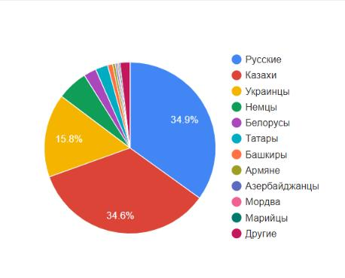

Рисунок 1 – Национальный состав населения Карабалыкского района
Русские и казахи представлены в крупнейших численных группах, составляя 34.93% и 34.57% населения соответственно. Также значительное присутствие имеют украинцы (15.75%), немцы (5.78%), белорусы (2.37%) и татары (2.35%). В районе проживают представители различных этнических групп, включая башкиров, армян, азербайджанцев, мордву, марийцев, молдаван, поляков, удмуртов, чувашей, чеченцев, корейцев, узбеков, коми-пермяков, таджиков, литовцев, киргизов, ингушей, грузин, уйгуров, евреев, турков, туркменов и представителей других национальностей.
1. АНАЛИЗ ТЕКУЩЕГО СОСТОЯНИЯ УПРАВЛЕНИЯ ОТХОДАМИ
1.1. Общие сведения о системе управления коммунальными отходами в Республике Казахстан
Определение коммунальных отходов, дается в пункте 1 статьи 365 Экологического кодекса Республики Казахстан, где под коммунальными отходами понимаются следующие отходы потребления:
1) смешанные отходы и раздельно собранные отходы домашних хозяйств, включая, помимо прочего, бумагу и картон, стекло, металлы, пластмассы, органические отходы, древесину, текстиль, упаковку, использованные электрическое и электронное оборудование, батареи и аккумуляторы;
2) смешанные отходы и раздельно собранные отходы из других источников, если такие отходы по своему характеру и составу сходны с отходами домашних хозяйств.
Коммунальные отходы не включают отходы производства, сельского хозяйства, лесного хозяйства, рыболовства, септиков и канализационной сети, а также от очистных сооружений, включая осадок сточных вод, вышедшие из эксплуатации транспортные средства или отходы строительства.
К отходам потребления относятся отходы, образующиеся в результате жизнедеятельности человека, полностью или частично утратившие свои потребительские свойства продукты и (или) изделия, их упаковка и иные вещества или их остатки, срок годности либо эксплуатации которых истек независимо от их агрегатного состояния, а также от которых собственник самостоятельно физически избавился либо документально перевел в разряд отходов потребления.
Управление отходами представляет собой действия с отходами по степени их приоритетности с целью минимизации негативного воздействия на окружающую среду и здоровье человека и следует по следующим этапам.
- предотвращение или снижение образования отходов;
- разделение отходов у источников их образования;
- вторичное использование отходов, переработка их в сырье и продукты;
- сжигание с получением энергии;
- обезвреживание или подготовка отходов для захоронения;
- захоронение отходов.

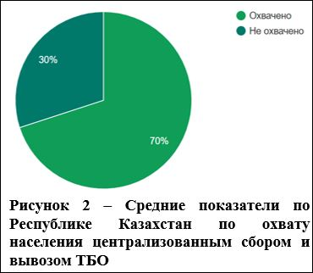

В целом по Республике Казахстан, охват населения централизованным сбором и вывозом коммунальных отходов в настоящее время составляет 70%. В крупных городах охват – 100%. Низкий охват в районах и сельских населенных пунктах
Ежегодно в Казахстане образуется 5-6 млн. тонн твердых бытовых отходов. В ближайшие годы следует ожидать увеличения объемов образования ТБО за счет увеличения номенклатуры продовольственных и непродовольственных товаров, ассортимента и видов упаковки для них, роста уровня жизни населения.
Твердые бытовые отходы делятся на три категории:
1) Вторичное сырье, подлежащее переработке, выделяемое из общего потока;
2) Биоразлагаемые отходы, подлежащее компостированию (пищевые отходы);
3) Неперерабатываемые отходы (хвосты) – в настоящее время либо не могут быть переработаны повторно в продукцию, либо их переработка является высокозатратной. Согласно современной концепции направляются на получение энергии путем сжигания (пиролиз).
Морфологический состав отходов в сельских районах отличается от такового в городской местности. В нем доминируют органические отходы и меньшая доля пластмассы, упаковочных материалов, бумаги и картона. Следует отметить, что в сельских районах органическая часть отходов обычно не размещается на полигоне или свалках. Значительная доля органических отходов скармливается животным или компостируются в домашних условиях. Кроме того, дерево и другие материалы могут сжигаться с целью отопления. Оба этих вида деятельности оказывают влияние на состав и объемы образующихся отходов.

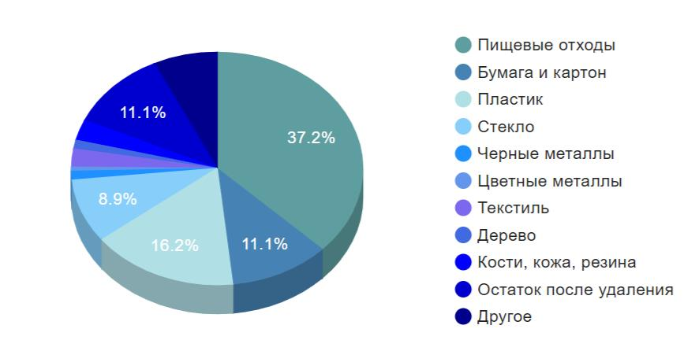

Рисунок 3 – Средние показатели морфологического состава ТБО по республике
Управление отходами в Казахстане регулируется Экологическим кодексом. В 2013 году Указом Президента Республики Казахстан утверждена Концепция по переходу Республики Казахстан к "зеленой экономике". Одним из ключевых направлений Концепции является повышение эффективности, надежности, экологической и социальной приемлемости сбора, транспортировки, переработки и удаления твердых бытовых отходов (ТБО). Целевыми показателями являются доля переработки отходов до 40% к 2030 году и 50% к 2050 году, а охват населения централизованным сбором ТБО к 2030 году должен составить 100%.

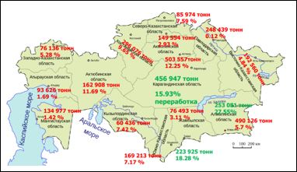

В целях развития сферы переработки твердых бытовых отходов (далее – ТБО) совершенствована нормативная правовая база. В частности, внесены поправки в Экологический кодекс:
- введены понятия "раздельный сбор коммунальных отходов", "вторичное сырье", установлены требования к ним;
- введены расширенные обязательства производителей (импортеров);
- введен запрет на захоронение на полигонах некоторых видов отходов.
С 2016 года запрещено осуществлять захоронение на полигонах ртутьсодержащие лампы и приборы; лом металлов; отработанные масла и жидкости; батареи; электронные отходы.
С 1 января 2019 года вступил в силу запрет на захоронение пластмассы; макулатуры, картона и отходов бумаги, стекла.
С 2021 года – на строительные и пищевые отходы.
В соответствии с пунктом 3 статьи 365 Экологического кодекса Республики Казахстан, местные представительные органы районов, городов областного значения, городов республиканского значения, столицы реализуют государственную политику в области управления коммунальными отходами посредством:
1) утверждения в пределах своей компетенции программы по управлению коммунальными отходами;
2) утверждения норм образования и накопления коммунальных отходов;
3) утверждения тарифов для населения на сбор, транспортировку, сортировку и захоронение твердых бытовых отходов.
Таблица 3 Образование коммунальных отходов и уровень их переработки в Республике Казахстан*
№ | Наименование показателя | Единица измерения | Период, год
 |  |  | 2018 | 2019 | 2020 | 2021 | 2022
1 | Образование коммунальных отходов | тыс. тонн | 3 692,0 | 3 674,0 | 3 708,5 | 4 006,5 | 3 822,8
2 | Индекс образования коммунальных отходов | процент 2010=100 | 97,6 | 97,1 | 98,0 | 105,9 | 101,0
3 | Переработка и утилизация коммунальных отходов | тыс. тонн | 427,1 | 418,3 | 760,0 | 546,3 | 595,3
5 | Доля переработки и утилизации коммунальных отходов | процент | 11,6 | 11,4 | 20,5 | 13,6 | 15,6
6 | Интенсивность образования коммунальных отходов на душу населения | кг | 202 | 198 | 198 | 211 | 195
* Показатели "зеленой экономики", Бюро национальной статистики АСПиР РК, 29 ноября 2023 года.
Местные исполнительные органы обеспечивают проведение расчета тарифа для населения на сбор, транспортировку, сортировку и захоронение твердых бытовых отходов, в соответствии с нормами Приказа Министра экологии, геологии и природных ресурсов Республики Казахстан от 14 сентября 2021 года № 377 (зарегистрирован в Министерстве юстиции Республики Казахстан 16 сентября 2021 года № 24382) "Об утверждении Методики расчета тарифа для населения на сбор, транспортировку, сортировку и захоронение твердых бытовых отходов".

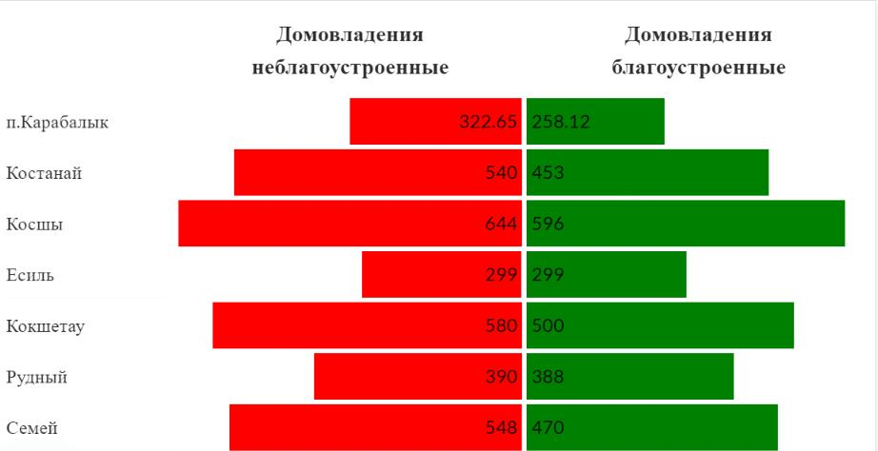

Рисунок 4 – Тарифы на сбор ТБО

Решением маслихата Карабалыкского района Костанайской области от 18 августа 2022 года № 163. Зарегистрированного в Министерстве юстиции Республики Казахстан 24 августа 2022 года № 29246, "Об утверждении тарифов для населения на сбор, транспортировку, сортировку и захоронение твердых бытовых отходов по Карабалыкскому району", в районе утверждены следующие тарифы для населения на сбор, транспортировку, сортировку и захоронение твердых бытовых отходов:
Таблица 4 Тарифы для населения на сбор, транспортировку, сортировку и захоронение твердых бытовых отходов по Карабалыкскому району
Наименование | Расчетная единица | Тенге (Без НДС)
Домовладения благоустроенные | в месяц с 1-го жителя | 258,12
Домовладения неблагоустроенные | в месяц с 1-го жителя | 322,65
Годовой тариф на единицу (объем) | 1 м3 | 3871,85
В целом считается, что "управление отходами" включает все следующие виды деятельности: сбор, перевозку, переработку и удаление отходов, включая последующий уход за объектами по удалению отходов, а также, по мнению некоторых экспертов, деятельность, направленную на сокращение образования отходов.
Одним из важнейших направлений охраны окружающей среды является рациональная организация управления отходами производства и потребления. Важную роль в этом играет экономическое стимулирование внедрения малоотходных и безотходных технологий, переработки отходов в целях их обезвреживания и утилизации.
За 2021 год по республике количество полигонов ТБО составило 3 007, из них соответствуют экологическим и санитарным нормам – 603 (20%).
Таблица 5 Доля полигонов, соответствующих экологическим и санитарно-эпидемиологическим нормам, в Костанайской области
Область | Количество полигонов ТБО, ед. |  | Количество соответствующих нормам полигонов, ед |  | Доля полигонов соответствующих нормам, %
 | 2020 | 2021 | 2020 | 2021 | 2020 | 2021
Костанайская | 266 | 239 | 111 | 139 | 41,73 | 58,2
Таблица свидетельствует о том, что значительная часть полигонов в Костанайской области не соответствует установленным нормам по обращению с твердыми бытовыми отходами. Это требует усилий и мер для улучшения системы управления отходами в регионе с целью соответствия экологическим и санитарным стандартам.
Сведения о предприятиях, осуществляющих сбор и переработку отходов.
Таблица 6 Утилизация отходов стеклянной упаковки:
№ | Наименование | Местоположение | Мощность, тонн в год
1 | ТОО АлматыСтекло | Алматинская область, Карасайский район | 20 000
2 | ТОО Еврокристалл | г. Шымкент | 12500
3 | ТОО Qazaq Glass Company | Алматинская область, Илийская район | 20 000 в 2021 году, 25000 в 2022 году
Таблица 7 Утилизация отходов пластмассовой упаковки
№ | Наименование | Местоположение | Мощность, тонн в год
1 | ТОО Astana Recycling Plant | г. Астана | 3300
2 | ТОО Green Technology Industries | Туркестанская область, Ордабасинский район | 7 000 тонн в 2021 году; 10 000 тонн в 2022 году
3 | ТОО Радуга | Северо-Казахстанская область, г. Петропавловск | 3200
4 | ТОО ГорКомТранс | Карагандинская область, г. Караганда | 3 000 тонн в 2021 году; 3 578 тонн в 2022 год
5 | ТОО "Клининговая компания ЭкоКомфорт" | Карагандинская область, г. Караганда | 300
6 | ТОО Статус-Эверест | Туркестанская область, г. Кентау | 910 тонн в 2021 году; 2 000 тонн в 2022 году
7 | ТОО Qazaq Recycling | город Алматы | 1200
8 | ТОО Производственная компания Дорпласт-инвест | Алматинская область, г. Капшагай | 900
9 | ИП Попов И.А. | Павлодарская область, г. Павлодар | 800
10 | ТОО "Green Park Kokshetau" | Северо-Казахстанская область, г. Петропавловск | 1680
Таблица 8 Утилизация отходов картонно-бумажной упаковки
№ | Наименование | Местоположение | Мощность, тонн в год
1 | ТОО Kagazy Recycling | г. Алматы | 55 000 тонн в 2021 году; 60 000 тонн в 2022 году
2 | ТОО "NUR KAGAZY" | Алматинская область, Талгарский район | 30 000 тонн в 2021 году; 40 000 тонн в 2022 году
3 | ТОО "Eco Pack Astana" | Акмолинская область, Целиноградский район | 2 160 тонн в 2021 году; 5 400 тонн в 2022 году
4 | ТОО Картонно-Бумажный Комбинат-2015 | Костанайская область, г. Лисаковск | 550
5 | ТОО ЛисБум.KZ | Костанайская область, г. Лисаковск | 2 000 тонн в 2021 году; 3 000тонн в 2022 году
6 | ТОО Бумпром | Туркестанская область, Енбекшинский район | 10 000 тонн в 2021 году; 15 000 тонн в 2022 году
7 | ТОО Goldman Astana | Северо-Казахстанская область, Кызылжарский район | 3 600 тонн в 2021 году; 7 200 тонн в 2022 году
8 | ТОО Интер Мульти Сервис | г. Алматы | 26 000 тонн в 2021 году; 40 000 тонн в 2022 году
9 | ТОО Завод Гофротара | Павлодарская область, г. Павлодар | 936
10 | ТОО Кызылорда Кагазы | Кызылординская область, г. Кызылорда | 312
11 | ТОО Актауская бумажная компания | Мангистауская область, Мунайлинский район | 200
12 | ИП Лайбекова К.Ж. | Туркестанская область, Сарыагашский район | 800
В настоящее время в Казахстане функционирует более 170 предприятий малого и среднего бизнеса по сортировке и переработке ТБО. В частности на территории Костанайской области перерабатываются лишь картонно-бумажная упаковка, двумя хозяйствующими отходами в городе Лисаковск, совокупной мощностью 3 550 тонн в год.
1.2. Оценка текущего состояния управления коммунальными отходами в Карабалыкском районе
Согласно официальной статистической информации, публикуемой Бюро национальной статистики Агентства по стратегическому планированию и реформам Республики Казахстан, на территории Костанайской области деятельность по сбору и вывозу коммунальных отходов осуществляют деятельность 49 хозяйствующих субъектов различных форм собственности. В Карабалыкском районе деятельность по сбору и вывозу коммунальных отходов осуществляют 3 субъекта предпринимательства.
Таблица 9 – Число предприятий и организаций по сбору и вывозу коммунальных отходов, объем собранных и транспортированных коммунальных отходов по Костанайской области за 2022 год*
 | Число предприятий и организаций по сбору и вывозу коммунальных отходов | Общий объем собранных отходов, с учетом отходов самовывозящих предприятий, тонн | Из них, объем собранных коммунальных отходов, тонн
Костанайская область | 49 | 292 791 | 171 168
г. Костанай | 10 | 99 926 | 72 545
г.а. Аркалык | 1 | 10 857 | 10 857
г.а. Лисаковск | 5 | 10 278 | x
г.а. Рудный | 8 | 60 753 | 37 120
Алтынсаринский | - | - | -
Амангельдинский | 1 | 520 | 520
Аулиекольский | 3 | 8 553 | 6 753
Денисовский | 1 | 3 086 | 1 543
Джангельдинский | 1 | 3 243 | 200
Житикаринский | 3 | 13 049 | 9 864
Камыстинский | 1 | 2 695 | 200
Карабалыкский | 3 | 10 789 | 3 633
Карасуский | 1 | 10 431 | 3
Костанайский | 4 | 38 765 | 14 336
Мендыкаринский | 1 | 4 797 | 270
Наурзумский | - | - | -
Сарыкольский | - | 355 | -
Беимбета Майлина | 4 | 7 415 | 3 851
Узункольский | 1 | 3783 | 3783
Федоровский | 1 | 3 497 | 1 217
* "Об обращении с коммунальными отходами в Костанайской области за 2022 год" Бюро национальной статистики Агентства по стратегическому планированию и реформам Республики Казахстан, Дата релиза: 04.05.2023 г.
Всего в Костанайской области за 2022 годы совокупная масса собранных отходов, с учетом отходов самовывозящих предприятий, 292 791 тонн, из них объем собранных коммунальных отходов составил 171 168 тонн.
Наибольшая доля собранных коммунальных отходов, закономерно отмечается по г. Костанай с объемом 72 545 тонн и долей 42,38% от суммарных показателей области. Также, существенные доли в областном масштабе занимаю город Рудный, с объемом 37 120 тонн и долей 21,69% и город Аркалык в объеме 10 857 тонн коммунальных отходов и долей 6,34%.
Касательно, Карабалыкского района объем образовавшихся в 2022 году коммунальных отходов составил 3 633 тонн, что в областном масштабе составляет 2,12%.
Таблица 10 – Общий объем поступивших на полигоны коммунальных отходов, показатели сортировки коммунальных отходов по Костанайской области за 2022 год*
 | Объем поступивших отходов, тонн |  | Объем отсортированных отходов, тонн | % сортировки
 | всего | из них объем отходов, поступивших от самовывозящих предприятий и населения, в тоннах
Костанайская область | 224 037 | 121 623 | 12 309 | 5,49
г. Костанай | 91 160 | 27 381 | 5 149 | 5,65
г.а. Аркалык | 10 857 | - | -
г.а. Лисаковск | 6 585 | 5 804 | 3 223 | 48,94
г.а. Рудный | x | x | -
Алтынсаринский | - | - | -
Амангельдинский | 520 | - | -
Аулиекольский | 2 452 | 1 800 | -
Денисовский | 1 627 | 1 543 | 14 | 0,86
Джангельдинский | 3 043 | 3 043 | -
Житикаринский | 9 864 | 3 185 | 1 894 | 19,20
Камыстинский | 2 495 | 2 495 | -
Карабалыкский | 7 156 | 7 156 | -
Карасуский | 10 428 | 10 428 | x
Костанайский | 36 317 | 24 429 | 894 | 2,46
Мендыкаринский | 4 797 | 4 527 | -
Наурзумский | - | - | -
Сарыкольский | 355 | 355 | -
Беимбета Майлина | 5 468 | 3 564 | x
Узункольский | 3 783 | - | -
Федоровский | 3 497 | 2 280 | -
* "Об обращении с коммунальными отходами в Костанайской области за 2022 год" Бюро национальной статистики Агентства по стратегическому планированию и реформам Республики Казахстан, Дата релиза: 04.05.2023 г.
Согласно официальной статистической информации, публикуемой Бюро национальной статистики Агентства по стратегическому планированию и реформам Республики Казахстан, в Костанайской области по итогам 2022 года, показатель сортировки коммунальных отходов составляет 5,49%, что свидетельствует о том, что 12 309 тонн коммунальных отходов из 224 037 тонн, подвергались первичной сортировке на полигонах ТБО области.
При этом, необходимо отметить, что наибольший показатель уровня сортировки отмечается по городу Лисаковск, с показателем 48,94%. Далее следуют Житикаринский район с уровнем сортировки 19,20% и город Костанай – 5,65%.
Что касается, Карабалыкского района, данные о сортировке коммунальных отходов в органах статистики отсутствуют.
Однако, в ходе проведения полевых исследований и интервью с ИП Иманбаев, достоверно установлено что данным хозяйствующим субъектом на территории поселка Карабалык, осуществляется раздельный сбор ПЭТ бутылок, посредством установки сетчатых контейнеров для сбора пластиковой тары. Также, ИП Иманбаев осуществляется сбор бывшей в употреблении гофро-тары, для последующей передачи перерабатывающим предприятиям.
Таблица 11 – Общий объем утилизированных и захороненных отходов по Костанайской области на конец 2022 года
 | Объем накопленных захороненных (депонированных) отходов на начало 2022 г, тонн | Объем отходов, поступивших на захоронение (депонирование) в 2022 г., тонн | Объем накопленных захороненных (депонированных) отходов на конец 2022 г, тонн | Проектная мощность полигона, в тоннах | Показатель, накопления полигона, % | Площадь полигона, в км2
Костанайская область | 3 345 954 | 205 948 | 3 551 902 | 15 509 615 | 22,90 | 5,65
г. Костанай | 1 192 955 | 85 344 | 1 278 299 | 1 530 443 | 83,52 | 0,38
г.а. Аркалык | 194 404 | 10 857 | 205 261 | 660 000 | 31,10 | 1,00
г.а. Лисаковск | 145 652 | 3 279 | 148 931 | 670 000 | 22,23 | 0,27
г.а. Рудный | x | x | x | x | х | x
Алтынсаринский | - | - | - | - | - | -
Амангельдинский | 30 529 | 520 | 31 049 | 31 155 | 99,66 | 0,10
Аулиекольский | 104 236 | 2 452 | 106 688 | 460 355 | 23,18 | 0,50
Денисовский | 19 299 | 1 613 | 20 912 | 91 322 | 22,90 | 0,06
Джангельдинский | 7 042 | 3 043 | 10 085 | 35 000 | 28,81 | 0,28
Житикаринский | 205 437 | 7 512 | 212 949 | 1 361 325 | 15,64 | 0,24
Камыстинский | 82 656 | 2 495 | 85 151 | 193 453 | 44,02 | 0,06
Карабалыкский | 106 541 | 7 156 | 113 697 | 342 050 | 33,24 | 0,32
Карасуский | 104 231 | 5 477 | 109 708 | 1 227 784 | 8,94 | 0,18
Костанайский | 516 430 | 34 799 | 551 229 | 6 762 843 | 8,15 | 0,18
Мендыкаринский | 43 095 | 4 797 | 47 892 | 68 736 | 69,68 | 0,27
Наурзумский | - | - | - | - | - | -
Сарыкольский | 30 645 | 355 | 31 000 | 31 000 | 100,00 | 0,20
Беимбета Майлина | 88 756 | 5 336 | 94 092 | 292 849 | 32,13 | 0,38
Узункольский | 92 904 | 3 783 | 96 687 | 356 110 | 27,15 | 0,26
Федоровский | 29 227 | 3 497 | 32 724 | 40 000 | 81,81 | 0,47
* "Об обращении с коммунальными отходами в Костанайской области за 2022 год" Бюро национальной статистики Агентства по стратегическому планированию и реформам Республики Казахстан, Дата релиза: 04.05.2023 г.
Согласно представленным сведениям, общий показатель наполняемости полигонов ТБО по Костанайской области на конец 2022 года составил 22,90%, при совокупной проектной мощности полигонов равной 15 509 615 тонн.
Полностью исчерпавшим установленную проектную мощность, является полигон ТБО в Сарыкольском районе, с показателем наполняемости равный 100%. Наибольшие показатели наполняемости, также характерны для следующих районов области:
Амангельдинский район – 99,66%;
г. Костанай – 83,52%;
Федоровский район – 81,81%;
Мендыкаринский район – 69,68%.
Наименьшие показатели заполненности полигонов ТБО, характерны для следующих территорий:
Костанайский район – 8,15%;
Карасуский район – 8,94%;
Житикаринский район – 15,64%;
г. Лисаковск – 22,23%;
Денисовский район – 22,90%.
По Карабалыкскому району показатель заполненности полигонов ТБО по состоянию на конец 2022 года, составил 33,24%.
При этом, очень важно отметить, что согласно методологии Бюро национальной статистики, при формировании отчета по сбору и вывозу твердых бытовых отходов за основу берут данные юридических лиц и их структурных подразделений, осуществляющих сбор и вывоз коммунальных отходов домашних хозяйств, а также похожих отходов предприятий и организаций. При расчете объема отходов, вывозимых на полигоны отходов, не учитываются отходы, вывозимые на несанкционированные свалки. Т. е. другими словами не учитываются объемы ТБО домохозяйств не охваченные услугами сбора и вывоза ТБО.
На территории Карабалыкского района Костанайской области функционирует 7 полигонов ТБО, находящихся под управлением ИП Салмина и ИП Иманбаев. Из них, ИП Салмина управляет 1 промышленной площадкой в поселке Карабалык действующей на основании разрешения МЭ РК №: KZ50VCZ00144700, известной как "Полигон ТБО". Этот полигон предназначен для складирования твердых бытовых и промышленных отходов. Расстояние от границы земельного участка до ближайших жилых строений составляет более 1 000м.
Имущественный комплекс ИП Иманбаев включает в себя 6 промышленных площадок, действующих на основании разрешения KZ13VCZ00532299 разрешения МЭ РК №: KZ47VCZ00392783, распределенных по различным населенным пунктам. Участки были предоставлены сельскими акиматами в постоянное землепользование с целью размещения полигонов ТБО. Важно отметить, что все участки свободны от построек.
Промплощадка № 1: с. Бурли.
Ближайшая жилая застройка находится более 1000 метров в восточном направлении. Общая площадь участка – 3,0 га, из которых 0,5 га используется под полигон твердых бытовых отходов (ТБО). Рельеф ровный с небольшим уклоном к реке Тогузак. На участке отсутствуют зеленые насаждения и инженерные коммуникации.
Промплощадка № 2: с. Босколь.
Ближайшая жилая застройка находится более 1000 метров в северном направлении. Общая площадь – 3,0 га, из которых 0,5 га выделено под полигон ТБО. Рельеф равнинный. На участке отсутствуют зеленые насаждения и инженерные коммуникации.
Промплощадка № 3: с. Белоглинка.
Ближайшая жилая застройка находится более 1000 метров в северо-западном направлении. Общая площадь - 3,0 га, из которых 0,5 га используется под полигон ТБО. Рельеф ровный. Зеленых насаждений и инженерных коммуникаций нет.
Промплощадка № 4: с. Новотроицк.
Ближайшая жилая застройка находится более 1000 метров в юго-западном направлении. Общая площадь – 3,0 га, из которых 0,5 га задействовано под полигон ТБО. Рельеф равнинный. Зеленых насаждений и инженерных коммуникаций нет.
Промплощадка № 5: с. Смирновка.
Ближайшая жилая застройка находится более 1000 метров в северном направлении. Общая площадь - 3,0 га, из которых 0,5 га используется под полигон ТБО. Рельеф ровный. Зеленых насаждений и инженерных коммуникаций нет.
Промплощадка № 6: с. Тогузак.
Ближайшая жилая застройка находится более 1000 метров в западном направлении. Общая площадь – 3,0 га, из которых 0,5 га задействовано под полигон ТБО. Рельеф ровный. Земля ранее не использовалась. Отсутствие зеленых насаждений, инженерных коммуникаций, водоснабжения, теплоснабжения и канализации.
ИП Салмина.
В соответствии с заключением государственной экологической экспертизы от 18.10.2017 года ИП Салмина Т.А. в Костанайской области, предусмотрено оборудование площадок на полигоне для временного хранения отсортированных отходов, с учетом видов (металлолом, пищевые отходы, бумага, картон, стекло, строительные отходы, пластмасса) и их безопасного сбора в срок не более шести месяцев до передачи для утилизации или переработки.
Согласно распоряжению акима п. Карабалык, предоставлен полигон ТБО ИП Салмина Т.А., обладающий площадью 3,0 га и начавший свою эксплуатацию в 2011 году. Общая мощность полигона составляет 441 281,3 м3 или 88 256,3 тонн, с накопленными отходами за период 2011-2017 гг. в объеме 27 518,8 тонн.
Экологическая классификация полигона определена согласно Экологическому кодексу РК и Санитарным правилам, выделенным в I категорию, 1 класс опасности с санитарно-защитной зоной размером 1000 метров.
Производственная деятельность промбазы ИП Салмина Т.А. формирует 6 видов отходов, включая ТБО, сметы с территории, отработанные масла, шины, аккумуляторы, ветошь обтирочную, воздушные и масляные фильтра. Система управления отходами включает десять этапов технологического цикла, а контроль над накоплением и вывозом отходов регулируется установленными лимитами промышленных отходов.
ИП Иманбаев
Согласно Заключения государственной экологической экспертизы по проекту нормативов размещения отходов (НРО) для ИП "Иманбаев А.Г" п. Карабалык Карабалыкский район, Костанайская области" система управления отходами предприятия выглядит следующим образом.
Отходы, сгенерированные населением Карабалыкского района, доставляются с использованием автотранспорта, предоставляемого жителями. Для эффективной организации вывоза отходов из многоквартирных домов предусмотрено еженедельное выполнение данной операции с привлечением арендованного транспорта.
Предприятие принимает разнообразные категории отходов, включая преимущественно твердые бытовые материалы, такие как бумага, пищевые отходы, текстиль, камни и полимерные материалы. Также в перечень входят неиспользуемые зерноотходы, золошлак и строительный мусор.
1. Твердые бытовые отходы, в т.ч. дворовой смет (GO060) - образуется в процессе хозяйственно-бытовой деятельности сотрудников предприятия и при уборке твердого покрытия территории. Размещаются на полигоне ТБО;
2. Мертвые (неиспользуемые) зерноотходы (GM020) - образуются при подработке зерна. Сбор и складирование осуществляется на специализированной площадке зернотока. Вывозятся на полигон ТБО по мере накопления;
3. Золошлак (GG030) - образуется при сгорании. Временное хранение на предприятии осуществляется на открытых складах золы. Используется на полигоне в качестве изолирующего материала слоев ТБО;
4. Строительный мусор (GG170) - образуется в процессе строительно-ремонтных работ и благоустройства территории. Сбор и временное хранение осуществляется в контейнере в специально отведенном месте на территории предприятия и по мере накопления вывозится на полигон ТБО;
Предприятием предусмотрены ежеквартальный контроль выбросов загрязняющих веществ в атмосферу путем инструментальных замеров на границе СЗЗ, ежегодный контроль почвы, а также контроль подземных вод два раза в год.
Таблица 12 – Нормативы размещения отходов потребления полигонов ТБО Карабалыкского района
Нормативы размещения отходов потребления
Год | Образование, т/год | Размещение т/год | Передача сторонним организациям, т/год
Полигон ТБО, Карабалык
2023 | 4100 | 697 | 3403
2024 | 4100 | 697 | 3403
2025 | 4100 | 697 | 3403
2026 | 4100 | 697 | 3403
Площадка № 1 Бурлинский с.о.
2023 | 279 | 123 | 0
2024 | 289 | 129 | 0
2025 | 301 | 135 | 0
2026 | 312 | 142 | 0
2027 | 325 | 149 | 0
2028 | 338 | 157 | 0
Площадка № 2 Боскольский с.о.
2023 | 710 | 173 | 0
2024 | 736 | 182 | 0
2025 | 761 | 191 | 0
2026 | 788 | 201 | 0
2027 | 816 | 211 | 0
2028 | 843 | 221 | 0
Площадка № 3 Белоглинский с.о.
2023 | 595 | 163 | 0
2024 | 218 | 172 | 0
2025 | 640 | 181 | 0
2026 | 661 | 189 | 0
2027 | 685 | 198 | 0
2028 | 711 | 209 | 0
Площадка № 4 Новотройцкий с.о.
2023 | 565 | 167 | 0
2024 | 585 | 175 | 0
2025 | 607 | 184 | 0
2026 | 628 | 193 | 0
2027 | 651 | 203 | 0
2028 | 671 | 209 | 0
Площадка № 5 Смирновский с.о
2023 | 263 | 127 | 0
2024 | 264 | 134 | 0
2025 | 275 | 141 | 0
2026 | 286 | 148 | 0
2027 | 297 | 155 | 0
2028 | 309 | 163 | 0
Площадка № 6 с. Тогузак
2023 | 6251 | 97 | 0
2024 | 6441 | 102 | 0
2025 | 6636 | 107 | 0
2026 | 6837 | 112 | 0
2027 | 7004 | 117 | 0
2028 | 7259 | 125 | 0
Согласно данным с ПНРО объектов управления коммунальными отходами Карабалыкского района. "Передача сторонним организациям, т/год" является планируемым объемом отходов временного складирования для последующей передачи спецорганизациям.
Полигон ТБО в Карабалыке, в 2023-2026 годах планирует формирование 4100 тонн отходов в год, из которых 697 тонн размещается на полигоне, а 3403 тонны передаются сторонним организациям ежегодно. Площадки № 1-6 в разных сельских округах Карабалыкского района, имеют разные планируемые объемы захоронения, наименьший объем в Карабалыкском районе планируется на площадке № 6 в селе Тогузак.
Таблица 12 – Реестр соответствия нормативно правовым актам по содержанию полигонов ТБО и управлению коммунальными отходами.
ТРЕБОВАНИЯ НОРМАТИВНО-ПРАВОВЫХ АКТОВ | ОЦЕНКА ИСПОЛНЕНИЯ
Согласно Санитарных правил "Санитарно-эпидемиологические требования к сбору, использованию, применению, обезвреживанию, транспортировке, хранению и захоронению отходов производства и потребления"
Размеры СЗЗ от места хранения отходов (площадка) до территории жилой застройки, объектов производственного и коммунального назначения определяются установленными требованиями приказа исполняющего обязанности Министра здравоохранения Республики Казахстан от 11 января 2022 года № ҚР ДСМ-2 "Об утверждении Санитарных правил "Санитарно-эпидемиологические требования к санитарно-защитным зонам объектов, являющихся объектами воздействия на среду обитания и здоровье человека" | Исполняется
В населенных пунктах (на территории жилищного фонда, организаций, культурно-массовых учреждений, зон отдыха) выделяют специальные площадки для размещения контейнеров для сбора отходов с подъездами для транспорта. Площадку устраивают с твердым покрытием и ограждают с трех сторон на высоту, исключающей возможность распространения (разноса) отходов ветром, но не менее 1,5 м. | Не исполняется
Вывоз ТБО осуществляется своевременно. Сроки хранения отходов в контейнерах при температуре 0о С и ниже – не более трех суток, при плюсовой температуре – не более суток. | Не исполняется
Собственник полигона ТБО, свалки устраивает при выезде с полигона (организованной свалки) дезинфицирующую бетонную ванну для обеззараживания колес мусоровозов. Длину ванны предусматривают не менее 8 м, ширину 3 м, глубину 0,3 м. | Не исполняется
По периметру всей территории полигона ТБО, свалки устраивают легкое ограждение, осушительную траншею глубиной более 2 м, или земляной вал высотой не более 2 м. | Не исполняется
При обезвреживании отходов потребления, используются печи (инсинераторы) указанные в пункте 40 настоящих Санитарных правил. Не принимается на полигон отходы потребления, для которых разработаны эффективные методы извлечения тяжелых металлов и веществ, радиоактивные отходы, нефтепродукты, подлежащие регенерации. | Не исполняется
Полигон размещают с подветренной стороны от населенных пунктов с учетом ветров преобладающего направления, ниже мест водозаборов хозяйственно-питьевого водоснабжения по течению рек, ниже и за границами зон водозабора открытых водоемов, зимовальных ям, мест массового нереста и нагула рыб. | Не исполняется
Места для полигона предусматриваются на отдельных, свободных от застройки, проветриваемых территориях, не затапливаемых ливневыми, талыми и паводковыми водами, которые допускают выполнение инженерных решений, исключающих загрязнение населенных пунктов и зон массового отдыха людей, хозяйственного водоснабжения, минеральных источников, открытых водоемов и подземных вод. | Исполняется
Полигон размещают на участках, где подземные воды залегают на глубине более 20 м и перекрыты малопроницаемыми породами с коэффициентом фильтрации не более 10 м/сут. Основу дна полигона размещают не менее 4 м от наивысшего основного стояния уровня подземных вод. Дно и стенки устраивают с гидроизоляцией. | Исполняется
Размер и озеленение СЗЗ полигонов ТБО, свалок осуществляется в соответствии с Приказом № ҚР ДСМ-2. | Не исполняется
Не допускается размещать полигон на резервных территориях жилищного строительства, расширения производственных объектов, рекреационных зон, в долинах рек, балках, на участках с проседаниями почвы, в местах развития карстовых процессов, на территории залегания полезных ископаемых, в зоне питания подземных источников питьевой воды. | Исполняется
Наклон территории полигона в направлении населенных мест, производственных объектов, сельскохозяйственных угодий и водотоков не допускается. | Исполняется
Территорию полигона делят на две зоны: зона складирования ТБО и зона размещения хозяйственно-бытовых объектов. | Не исполняется
Для персонала полигонов предусматриваются помещения санитарно-бытового обслуживания. Комнату приема пищи как минимум оборудуют бытовым холодильником и раковиной для мытья посуды. | Исполняется
На полигоне обеспечивают контроль состава и учет поступающих отходов, распределения отходов в работающей части полигона, технологического цикла по изоляции отходов. | Исполняется
В зеленой зоне полигона (по периметру) устраивают контрольные скважины для мониторинга влияния ТБО на грунтовые воды, одна из них выше полигона по потоку грунтовых вод, 1-2 скважины ниже полигона. | Не исполняется
В качестве изолирующего материала используют шлаки и (или) отходы производств: известь, мел, соду, гипс, графит, асбоцемент, шифер. | Не исполняется
Для обеззараживания отходов на полигоне используют методы полевого компостирования в буртах, для полигонов, принимающих менее 120000 м3 ТБО в год, применяют траншейную схему складирования ТБО. Траншеи имеют глубину 3-6 м и ширину по верху 6-12 м. Траншеи устраивают перпендикулярно направлению господствующих ветров. | Не исполняется
Согласно Правил управления коммунальными отходами
Раздельный сбор коммунальных отходов осуществляется в соответствии с Требованиями к раздельному сбору отходов, в том числе к видам или группам (совокупности видов) отходов, подлежащих обязательному раздельному сбору с учетом технической, экономической и экологической целесообразности, утвержденными приказом исполняющего обязанности Министра экологии, геологии и природных ресурсов Республики Казахстан от 2 декабря 2021 года № 482 (зарегистрирован в Реестре государственной регистрации нормативных правовых актов за № 25595). | Не исполняется
Если коммунальные отходы собираются раздельно, для каждой категории (фракции) отходов определяется своя периодичность вывоза. | Не исполняется
В соответствии с пунктом 4 статьи 368 Кодекса субъекты предпринимательства, осуществляющие деятельность по транспортировке ТБО, при оказании соответствующих услуг соблюдают следующее: 1) использовать специально оборудованные транспортные средства, предназначенные для транспортировки ТБО; | Не исполняется
Транспортировка (в том числе вывоз) твердых бытовых отходов должна осуществляться транспортными средствами, соответствующими требованиям настоящего Кодекса. | Не исполняется

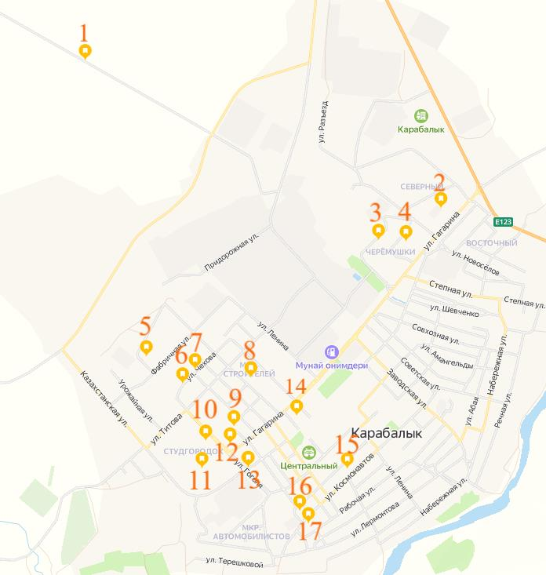

Рисунок 5 – Карта значимых для управления коммунальными отходами объектов, п. Карабалык
1) Полигон ТБО | 7) мкрн. Улан | 13) ул. Гагарина 44
2) мкрн. Северный | 8) мкрн. Строителей | 14) ул. Гагарина 40
3) Черемушки 11 | 9) СМУ большой | 15) ул. Щеголихина
4) Черемушки 15 | 10) ул. Гоголя 2 | 16) ул. Комсомольская 39
5) Фабричная коттедж | 11) ул. Гоголя 6 | 17) ул. Космонавтов 69
6) ул. Чехова 13 | 12) СМО 14
1.3. Сведения о классификации отходов
Согласно ПНРО ИП Салмина химический и морфологический состав отходов на 2023-2027 год планируется следующим образом:
Твердые бытовые отходы. По химическому и морфологическому составу твердые бытовые отходы являются отходами жизнедеятельности населения и предприятий, состоящие в основном из пищевых, бумажных и текстильных продуктов. Согласно Методики по расчету выбросов загрязняющих веществ в атмосферу от полигонов твердых бытовых отходов (приложение № 17 к приказу Министра ООС РК от 18.04.2008 г. № 100-п) состав твердых бытовых отходов представлен (%): пищевые отходы (35-45); бумага, картон (32-35); дерево (1-2); черный металлолом (3-4); цветной металлолом (0,5-1,5); текстиль (3-5); кости (1-2); стекло (2-3); кожа, резина (0,5-1); камни, штукатурка (0,5-1); пластмасса (3-4); прочее (1-2); отсев менее 15 мм (5-7).
Физические характеристики ТБО – нерастворимые, нелетучие, невзрывоопасные, твердые.
Морфологический состав твердых бытовых отходов для временного складирования для последующей передачи спецорганизациям:2023-2027 гг. - 83% - пищевые отходы (40%); бумага, картон (32%); стекло (2%); металлолом (5%); пластмасса (4%).
Морфологический состав твердых бытовых отходов для захоронения:- 2023-2027 гг. - 17% - дерево (2%); текстиль (3%); кости (2%); кожа, резина (0,5%); камни, штукатурка (0,5%); прочее (2%); отсев (7%).
Золошлаковые отходы образуется при сжигании угля в печах и котельных частного сектора и предприятий. Согласно Методики разработки проектов нормативов предельного размещения отходов производства и потребления (приложение № 16 к приказу Министра ООС РК от 18.04.2008 г.№100-п) зола имеет следующий состав (%): SiO2 - 61,1; AI2O3 - 6,6; CaO - 4,3; MgO - 2,2; прочие - 5,8.
Золошлаковые отходы подлежат захоронению на полигоне в полном объеме.
Строительный мусор образуется после ремонта помещений. Согласно Методики разработки проектов нормативов предельного размещения отходов производства и потребления (приложение № 16 к приказу Министра ООС РК от 18.04.2008 г. № 100-п) в состав отходов входят: остатки цемента - 10%, песок - 30%, бой керамической плитки - 5%, штукатурка - 55%. 2023-2027 гг. - строительный мусор, принимаемый на полигон, складируется на площадках временного хранения для последующей передачи в спецорганизации, в целях их последующей утилизации, восстановления или переработки.

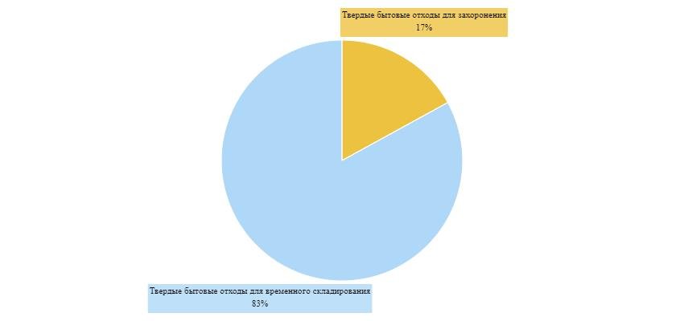

Рисунок 6 – Морфологический состав твердых бытовых отходов

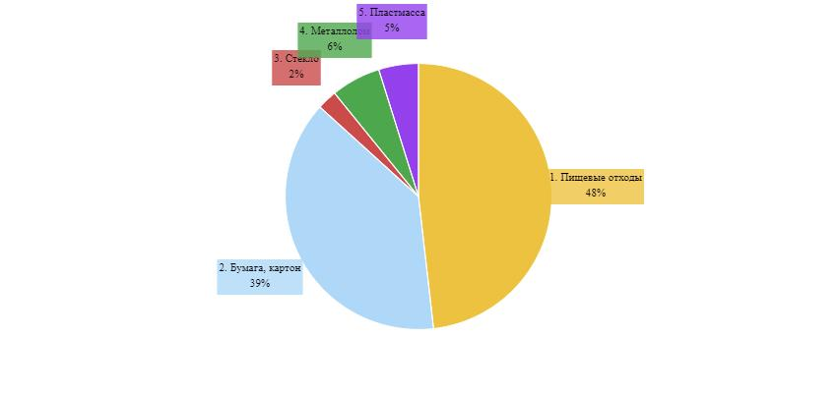

Рисунок 7 – Морфологический состав твердых бытовых отходов для захоронения

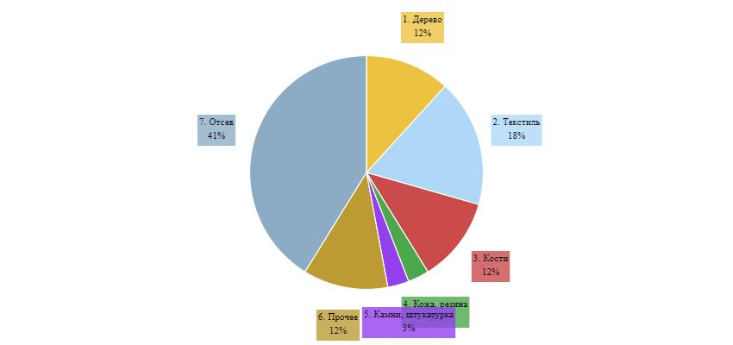

Рисунок 8 – Морфологический состав твердых бытовых отходов для захоронения
1.4. Основные проблемы в сфере управления коммунальными отходами
В Карабалыкском районе коммунальные отходы в основном, размещаются на полигонах ТБО, причем полигоны имеют небольшие размеры и поэтому недостаточно эффективны как с экономической, так и с природоохранной точек зрения.
В районе деятельность по сбору и вывозу коммунальных отходов, осуществляет ИП Иманбаев (мусоровывозящая компания – МВК), при этом располагаемый автопарк состоит из неспециализированных грузовых автомобилей. Значительная часть автопарка ИП Иманбаев – старые и сильно изношенные автомашины. Поэтому нередко до 50% автопарка находится в непригодном для эксплуатации состоянии (в ремонте). Современные специализированные мусоровозы с возможностью уплотнения транспортируемых ТБО в автопарке МВК, отсутствуют. Сбор и вывоз ТБО осуществляется с привлечением 2 специализированных машин, для погрузки ТБО (погрузчик) и грузовой автомобиль для вывоза ТБО, что в свою очередь существенно увеличивает трудозатраты и повышенный расход энергетических ресурсов. Между тем, перевозка непрессованных бытовых отходов (с плотностью 200-250 кг/м3) заметно увеличивает транспортные расходы.
Также "слабым местом" являются дороги. В большинстве своем подъездные дороги к местам сбора ТБО отсутствуют, либо они слишком узкие и/или плохого качества, в зимний период их заносит снегом, и они становятся непроезжими.
Раздельный сбор мусора, в районе отсутствует и коммунальные отходы поступают на полигон в смешанном виде, из-за чего отсортированное вторсырье имеет низкое качество (влажное, загрязнено жиром и отходами пищи и т.п.). В итоге, цены на такое низкокачественное вторсырье невысоки.
Ключевые проблемы системы обращения с коммунальными отходами Карабалыкского района Костанайской области, выявленные в ходе проведения полевых исследований:
- низкий охват населения централизованной системой сбора и вывоза коммунальных отходов в районном центре, по оценочным данным охват населения составляет от 10 до 20%;
- за пределами районного центра система централизованного сбора и вывоза коммунальных отходов не организована;
- ИП Иманбаевым с физическими лицами пользующиеся централизованной системой сбора ТБО, заключаются индивидуальные договора, что существенно усложняет процесс администрирования и взимания платы за сбор ТБО. При этом, согласно п. 3 статьи 367 ЭК РК, физические лица, проживающие в жилых домах, обязаны пользоваться централизованной системой на основании публичных договоров и оплачивать услуги за транспортировку отходов согласно утвержденным местным представительным органом тарифам;
- у МВК отсутствуют актуальные сведения о количественном составе жителей дома или квартиры, что существенно затрудняет взимание платы, так как тарифы на сбор, вывоз ТБО утверждаются на 1 человека;
- низкая собираемость и культура оплаты за оказываемые услуги за сбор, вывоз ТБО, отсутствие инструментов воздействия со стороны МВК в отношении должников, помимо судебных решений;
- субъекты малого и микро бизнеса, не имеющих на праве собственности контейнерных площадок и контейнеров, не заключают договора с МВК, вразрез положениям п. 3 статьи 367 ЭК РК;
- отсутствие обустроенных контейнерных площадок, в Карабалыкском районе приводят к созданию антисанитарной обстановки вокруг многоэтажных домов и мест скопления ТБО.
На территории Костанайской области перерабатываются лишь картонно-бумажная упаковка, двумя хозяйствующими отходами в городе Лисаковск, что в целом не позволяет говорить об эффективности переработки и утилизации отходов. Удаленность объектов по переработке отдельных фракций ТБО не позволяет субъектам по сбору ТБО осуществлять доставку собранного вторсырья, поскольку значительные транспортные расходы ведут к убыточной деятельности, что также является одной из главных причин инвестиционной непривлекательности сектора.
Низкая инвестиционная привлекательность, как основной сдерживающий фактор развития отрасли, также включает в себя недостаточные законодательные меры государственной поддержки. Очень важный аспект проблемы переработки и утилизации ТБО – формирование рынков отходов и рынков изделий из отходов, что является основным ограничителем развития рециклинга.
Развитию системы управления отходами как правило препятствует ряд барьеров, которые можно разделить на: финансово-экономические, культурно-информационные.
Проблемы развития сектора обращения с ТБО и предлагаемые меры по их решению представлены в порядке приоритетности. Наиболее существенным барьером является недостаточное финансирование и отсутствие экономических стимулов к его развитию.
Финансово-экономические барьеры обусловлены в первую очередь сложностями обеспечения устойчивого финансирования как гарантии возврата инвестиций. К таким барьерам можно отнести проблемы установления и регулирования тарифов и других платежей, связанных с отходами, а также отсутствие реальных экономических стимулов к развитию переработки.
Сегодня основным источником компенсации затрат на вывоз и утилизацию ТБО являются платежи населения. Причем, совершенно очевидно, что существующие тарифы за обезвреживание бытовых отходов неадекватно низкие, и не способны покрывать даже затраты на захоронение отходов и их вывоз.
Низкие тарифы в системе обращения с отходами, отсутствие каких-либо других дотаций делают не привлекательным участие инвесторов и бизнеса в предпринимательской деятельности отрасли. Данный вопрос является наиболее сложным для местных исполнительных и представительных органов, так как повышение тарифов, прежде всего для населения, рассматривается как социальный вопрос. При столь низком тарифе невозможно создание или увеличение сортировочных мощностей в регионах, а отсутствие сортировочных линий в регионе не позволяет реализовывать вступивший запрет на захоронение отдельных видов ТБО.
Информационные барьеры выражаются в недостаточном осознании значимости качественного обращения с отходами самим обществом, вследствие чего спрос населения на услуги надлежащего качества фактически отсутствует. Реализация мер по эффективному обращению с отходами требует изменения отношения как со стороны населения, так и со стороны МИО. Необходимо сформировать принципиально иную культуру отношения к отходам, выработать новые нормы и правила поведения.
2. ЦЕЛЬ, ЗАДАЧИ И ЦЕЛЕВЫЕ ПОКАЗАТЕЛИ
Паспорт программы управления коммунальными отходами Карабалыкского района Костанайской области
Наименование | Программа управления коммунальными отходами Карабалыкского района Костанайской области на 2024 – 2030 годы
Основание для разработки | Концепция по переходу Республики Казахстан к "зеленой экономике", утвержденная Указом Президента Республики Казахстан от 30 мая 2013 года № 577
 | План мероприятий Правительства Республики Казахстан по реализации Концепции по переходу Республики Казахстан к "зеленой экономике" на 2021 – 2030 годы, утвержденного постановлением Правительства Республики Казахстан от 29 июля 2020 года № 479
Государственный орган, ответственный за разработку | ГУ "Отдел жилищно-коммунального хозяйства, пассажирского транспорта, автомобильных дорог и жилищной инспекции акимата Карабалыкского района"
Государственный орган, ответственный за реализацию | ГУ "Отдел жилищно-коммунального хозяйства, пассажирского транспорта, автомобильных дорог и жилищной инспекции акимата Карабалыкского района"
Цель Программы | Повышение эффективности, надежности, экологической и социальной приемлемости комплекса услуг по сбору, транспортировке, утилизации, переработке и захоронению твердых бытовых отходов, увеличение доли переработки ТБО, а также обеспечение безопасного захоронения отходов.
Задачи Программы | 1. Совершенствование системы переработки ТБО;
 | 2. Рекультивация существующих и строительство новых полигонов малой мощности твердых бытовых отходов, отвечающих современным требованиям санитарных правил со сложной инфраструктурой приема, сортировки, переработки и захоронения твердых бытовых отходов;
 | 3. Ликвидация стихийных свалок;
 | 4. Повышение осведомленности и образованности о системе раздельного сбора отходов;
 | 5. Модернизация системы сбора и транспортировки твердых бытовых отходов;
 | 6. Повсеместное внедрение раздельного сбора отходов у источника образования;
 | 7. Совершенствование системы переработки коммунальных отходов;
 | 8. Внедрение и систематическое расширение переработки твердых бытовых отходов в рамках и в соответствии с принципами и концепцией развития "зеленой" экономики;
 | 9. Повсеместное внедрение раздельного сбора крупногабаритных отходов у источника образования.
Сроки и этапы реализации Программы | 2024 - 2030 годы
Целевые индикаторы | Для достижения основной целей Программы, планируется реализация следующих целевых индикаторов:
 | Покрытие населения централизованным сбором, вывозом твердых бытовых отходов – 100 % к 2030 году.
 | Санитарное хранение мусора – 95 % к 2030 году.
 | Доля переработанных отходов – 40 % к 2030 году.
Объемы финансирования | Объем финансирование программы на 2024-2030 годы для Карабалыкского района будет определено на основе детальных расчетов для каждого полигона. Фактические расчеты включают в себя оценку затрат, основанную на технико-экономическом обосновании (ТЭО) и других аналитических данных. Анализ проводится с учетом индивидуальных особенностей полигонов, обеспечивая оптимальное распределение бюджетных средств. Гибкость программы предусмотрена для адаптации к изменениям в условиях реализации и экономической обстановке.
2.1. Цель программы
Программа управления коммунальными отходами нацелена на многогранные улучшения в области сбора, транспортировки, утилизации и захоронения ТБО. В первую очередь, программа стремится к повышению эффективности системы, внедряя оптимизированные процессы с целью снижения затрат и обеспечения общей эффективности. Дополнительно, акцент делается на обеспечении стабильности и надежности услуг, предоставляемых в рамках управления отходами.
Важным аспектом программы является стремление к экологической и социальной приемлемости. Это включает внедрение экологически чистых технологий и активное вовлечение общественности через образовательные программы, и поддержку социальных инициатив в сфере управления отходами. Одной из ключевых задач является увеличение доли переработки ТБО, что достигается развитием инфраструктуры для сортировки и переработки отходов.
Наконец, программа стремится к обеспечению безопасного захоронения отходов. Это включает в себя соблюдение санитарных норм при захоронении и внедрение технологий, направленных на предотвращение загрязнения грунтовых вод. Общими усилиями в рамках программы предпринимаются шаги для создания устойчивой и ответственной системы обращения с коммунальными отходами, учитывая комплекс различных аспектов и интересов общества.
2.2. Задачи программы
Задача 1. Определение единого оператора по сбору, транспортировке, сортировке и захоронению твердых бытовых отходов.
1.1. Проведение конкурса ГЧП для выбора частного партнера по сбору, транспортировке, сортировке и захоронению твердых бытовых отходов.
1.2. Создание КГП в случае отсутствия частного партнера.
Задача 2. Организация системы централизованного сбора и транспортировки твердых бытовых отходов. Повсеместное внедрение раздельного сбора отходов у источника образования.
2.1. Обустройство 178 контейнерных площадок мусорными баками (178 для сухих отходов, 178 для мокрых отходов и 182 для сбора ПЭТ), в поселке Карабалык и селах Гурьяновское, Белоглинка, Надеждинка, Бурли, Босколь, Новотройцкое, Тогузак, Веренка, Ворошиловка, Михайловка, Рыбкино, Научное, Святославка и Станционное.
Согласно приказу и.о. Министра здравоохранения Республики Казахстан от 25 декабря 2020 года № ҚР ДСМ-331/2020 "Об утверждении Санитарных правил "Санитарно-эпидемиологические требования к сбору, использованию, применению, обезвреживанию, транспортировке, хранению и захоронению отходов производства и потребления", контейнеры для твердых бытовых отходов в населенных пунктах должны быть оборудованы крышками, установлены на площадках с твердым покрытием, ограждены с трех сторон (не менее 1,5 метра в высоту), размещены на расстоянии не менее 25 метров от жилых и общественных зданий, и подлежать комиссионному утверждению в случае сложной застройки.
2.2. Создания 19 временных пунктов хранения размерами 5х6 м2 и разделами для мокрых и сухих отходов в селах: Терентьевка, Целинный, Ельшанское, Сарыколь, Котлованное, Лесное, Приречное, Урнек, Магнай, Победа, Подгородка, Аккудук, Фадеевка, Приуральское, Шадыксаевка, Смирновка, Лесное, Октябрьское и Кособа.
Согласно главе 2, пункту 17, приказа и.о. Министра здравоохранения Республики Казахстан от 25 декабря 2020 года № ҚР ДСМ-331/2020. Зарегистрирован в Министерстве юстиции Республики Казахстан 28 декабря 2020 года № 21934, об утверждении Санитарных правил "Санитарно-эпидемиологические требования к сбору, использованию, применению, обезвреживанию, транспортировке, хранению и захоронению отходов производства и потребления", "Площадку для временного хранения отходов покрывают твердым и непроницаемым для токсичных отходов (веществ) материалом, обваловывают, с устройством слива и наклоном в сторону очистных сооружений. Направление поверхностного стока с площадок в общий ливнеотвод не допускается. Для поверхностного стока с площадки предусматривают специальные очистные сооружения, обеспечивающие улавливание токсичных веществ, очистку и их обезвреживание. На площадке предусматривают защиту отходов от воздействия атмосферных осадков и ветра".
2.3. Приобретение сортировочной линии и транспорта для сбора и вывоза отходов – 1 сортировочная линия в поселок Карабалык, 12 камазов (на каждый полигон по 2), 6 мусоровозов (на каждый полигон по 1), 6 погрузчиков (на каждый полигон по 1) и 1 бульдозер в поселок Карабалык.
2.4. Обеспечение доступа для МВК, к сведениям о регистрации населения в целях идентификации количества граждан, зарегистрированных по месту жительства (п.п. 13, п. 4, ст. 365 ЭК РК).
Таблица 13 План управления твердыми бытовыми отходами (ТБО) по сельским районам: распределение полигонов и охватываемых сел
Охватываемые села | Временные пункты хранения | Объемы образования отходов в год/т | Расстояние от полигона, временного хранения км | Мусорные площадки
п. Карабалык |  | 2887,75 | - | 86
с. Терентьевка | + | 25,75 | 19,4
с. Надеждинка |  | 114,75 | 12,9 | 5
с. Целинный | + | 29,75 | 32
с. Ельшанское | + | 29,25 | 11,7
с. Сарыколь | + | 64,75 | 25,4
с. Котлованное | + | 28,75 | 21,1
с. Ворошиловка |  | 95 | 9,2 | 4
с. Гурьяновское |  | 97,75 | 4,7 | 4
11 | 5 | 3373,5 |  | 100
с. Бурли |  | 197,75 | - | 9
с. Михайловка |  | 142 | 16 | 6
с. Лесное | + | 26,25 | 22,3
с. Смирновка | + | 205,5 | 23,3
с. Рыбкино |  | 44,75 | 8,8 | 2
с. Приречное | + | 119 | 53
с. Урнек | + | 16,25 | 52
7 | 4 | 751,5 |  | 17
с. Босколь |  | 304,75 | - | 13
1 |  | 304,75 |  | 13
с. Новотройцкое |  | 168,75 | - | 7
с. Магнай | + | 45 | 14,3
с. Победа | + | 72,25 | 41
с. Подгородка | + | 13,25 | 21,6
с. Аккудук | + | 22,75 | 18,3
5 | 4 | 322 |  | 7
с. Тогузак |  | 182,75 | - | 8
с. Веренка |  | 46,25 | 1,9 | 2
с. Научное |  | 150 | 11,1 | 7
с. Белоглинка |  | 152,5 | 31 | 7
с. Святославка |  | 112,75 | 37 | 5
с. Фадеевка | + | 25,25 | 37
с. Станционное |  | 292,25 | 35 | 13
с. Приуральское | + | 46,5 | 32
с. Шадыксаевка | + | 26,25 | 55
11 | 3 | 1034,5 |  | 41
с. Октябрьское | + | 20,75 | 17
с. Славенка |  | 74,75
с. Лесное | + | 113 | 30
с. Кособа | + | 62,75 | 20,3
4 | 3 | 271,25
ИТОГО по всем полигонам | 19 | 6058 |  | 178
Количество мусорных площадок было определено на основе стандартов накопления отходов в селе за трехдневный период. Расчет количества временных пунктов хранения осуществлен в соответствии с численностью населения села и расстояниями между ними. Определение количества транспортных средств проведено на основе данных аналогичных полигонов в стране.
Задача 3. Модернизация существующих и строительство новых полигонов малой мощности твердых бытовых отходов, отвечающих современным требованиям санитарных правил со сложной инфраструктурой приема, сортировки и захоронения твердых бытовых отходов. Рекультивация стихийных свалок.
3.1. Модернизация 5-ти полигонов коммунальных отходов в населенных пунктах Бурли, Босколь, Новотроицкое, Тогузак и в поселке Карабалык;
3.2. Строительство 1-го полигона малой мощности, в населенном пункте Славенка.
3.3. Ликвидация полигонов, несанкционированных свалок.
Ликвидация 2-х полигонов Карабалыкского района Смирновского и Белоглинского сельских округов. Ликвидация стихийных свалок по мере выявления в Карабалыкском районе.
Задача 4. Повышение осведомленности и популяризация о системе раздельного сбора отходов.
Информирование широкой общественности играет немаловажную роль в управлении ТБО. Информирование будет включаться в планирование системы управления ТБО на самом раннем этапе.
4.1. Публикации в социальных сетях района и в местных газетах не менее чем 1 раз в квартал;
4.2.Установка информационных стендов в общественных местах, обеспечивающих доступную информацию о выгодах и преимуществах системы раздельного сбора и утилизации отходов;
4.3. Реализация мероприятий по информированию общественности, работы с населением по обращению с отходами, не менее чем 1 раз в квартал:
- информационные материалы о вторичном использовании материальных ресурсов для распространения в школах, среди широкой общественности;
- брошюры о домашнем компостировании зеленых, пищевых отходов, отходов животноводства;
- организация ознакомительных визитов на полигоны для школьников и студентов;
- конкурсы рисунков, фотографий среди школьников на тему рационального управления коммунальными отходами.
2.3. Целевые показатели программы
Реализация настоящей Программы управления коммунальными отходами рассчитана на исполнение в срок до 2030 года и достижения следующих целевых индикаторов:
1. Определение единого оператора по сбору, транспортировке, сортировке и захоронению твердых бытовых отходов к 2024-2025 году.
2. Покрытие населения Карабалыкского района к 2030 году, централизованным сбором и вывозом твердых бытовых отходов – 90 %.
3. Приведение полигонов Карабалыкского района в соответствии с санитарными нормами и требованиями к 2030 году – 100%.
4. Доля сортированных коммунальных отходов на месте их образования по Карабалыкскому району к 2030 году – 40%.
Таблица 14Swot-анализ
Сильные стороны | Слабые стороны
1. Данный сектор является изученным в мировой практике – существуют проверенные технологии и решения для его модернизации.  2. Рынок является открытым для потенциальных инвесторов и частных источников финансирования.  3. Имеющийся потенциал использования ТБО в целях развития "зеленой" энергетики.  4. Потенциал использования вторичных ресурсов, получаемых из ТБО. | 1. Неразвитая система сбора, в т.ч. раздельного сбора ТБО.  2. Захоронение отходов без предварительной переработки практически на всей территории района.  3. Низкий объем переработки и утилизации отходов по республике.  4. Несоответствие существующих объектов захоронения ТБО требованиям санитарных правил.
Возможности | Угрозы
1. Эффективная система сбора ТБО.  2. Внедрение регионального подхода в системе обращения ТБО.  3. Повышение объем переработки и утилизации отходов.  4. Достижение значительных и экономически эффективных способов сбора, транспортировки и переработки ТБО.  5. Рекультивация свалок на территории республики.  6. Строительство полигонов ТБО, соответствующих мировым стандартам. | 1. Возникновение критических экологических ситуаций в зонах с накопленными отходами.  2. Многократное увеличение объемов образуемых отходов.  3. Выбросы в атмосферу от существующих полигонов, оказывающих влияние на изменение климата.
3. ОСНОВНЫЕ НАПРАВЛЕНИЯ, ПУТИ ДОСТИЖЕНИЯ ПОСТАВЛЕННОЙ ЦЕЛИ И СООТВЕТСТВУЮЩИЕ МЕРЫ
3.1. Основные направления, пути достижения поставленной цели и соответствующие меры
Вариант 1: Государственно-частное партнерство
Согласно статье 366 Экологического кодекса Республики Казахстан, кодекса Республики Казахстан от 2 января 2021 года № 400-VI ЗРК, проектирование, строительство, создание, реконструкция, модернизация и эксплуатация инфраструктуры и осуществление деятельности по сбору, транспортировке, сортировке, захоронению твердых бытовых отходов, ликвидации стихийных свалок (далее – управление твердыми бытовыми отходами) могут осуществляться путем реализации проектов государственно-частного партнерства в соответствии с законодательством Республики Казахстан в области государственно-частного партнерства.
Использование средств утилизационного платежа для реализации проектов государственно-частного партнерства по управлению твердыми бытовыми отходами применяется с учетом особенностей, предусмотренных нормами Экологического кодекса. При этом такие проекты применяются только для деятельности по управлению твердыми бытовыми отходами, осуществляемой за счет тарифа для населения на сбор, транспортировку, сортировку и захоронение твердых бытовых отходов.
Проекты ГЧП в сфере управления твердыми бытовыми отходами (ТБО) в настоящее время рассматривают три варианта реализации, и первый из них – это сервисный контракт.
Сервисный контракт ГЧП
В соответствии с этим подходом Частный партнер вкладывает средства в создание и эксплуатацию объекта ГЧП, а также предоставляет услуги по управлению ТБО. Государственный партнер, в свою очередь, осуществляет мониторинг и контроль за качеством предоставляемых услуг, а также заботится о закрытии потребностей в инфраструктуре.
Строительство и Эксплуатация Нового Объекта ГЧП
В предпринимаемом проекте, направленном на создание и последующую эксплуатацию нового объекта государственно-частного партнерства (ГЧП), роли частного и государственного партнеров разделены с учетом оптимального сотрудничества.
Частный партнер вносит инвестиции в проектирование и строительство нового объекта ГЧП, обеспечивая его современность и эффективность. По завершении строительства, объект передается в государственную собственность, где частный партнер приступает к его эксплуатации. Кроме того, частный партнер оказывает услуги по управлению твердыми бытовыми отходами, обеспечивая тем самым комплексное и качественное решение задач по обработке отходов.
Объект ГЧП остается в собственности государственного предприятия (ГП), что обеспечивает государственный контроль и надежность в управлении ключевой инфраструктурой. Государственный партнер осуществляет мониторинг и контроль за качеством предоставляемых частным партнером услуг, гарантируя их соответствие стандартам и ожиданиям. Он также активно заботится о закрытии потребностей в инфраструктуре, обеспечивая надежное и устойчивое функционирование системы управления ТБО.
Согласно 6 пункта статьи 366 Экологического кодекса Республики Казахстан, кодекса Республики Казахстан от 2 января 2021 года № 400-VI ЗРК, оператор расширенных обязательств производителей (импортеров) в соответствии с подпунктом 3) пункта 3 настоящей статьи возмещает в рамках проекта государственно-частного партнерства разницу между предельным тарифом и текущим тарифом для населения на сбор, транспортировку, сортировку и захоронение твердых бытовых отходов.
Для реализации данного пункта предполагается следующая институциональная схема с участием АО "Жасыл даму".

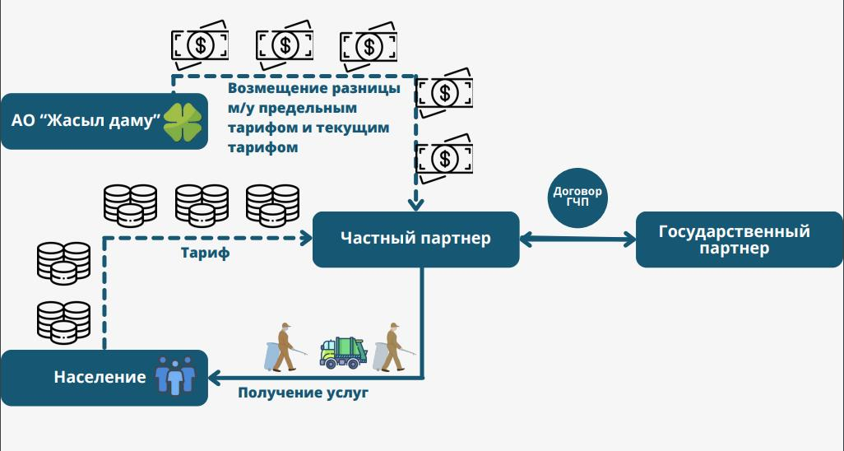

Рисунок 9 – Институциональная схема управления коммунальными отходами, при реализации проекта ГЧП с участием АО "Жасыл даму"
В данной институциональной схеме предполагается проекта ГЧП в сфере управления твердыми бытовыми отходами (ТБО). Согласно 7 пункта статьи 366 Экологического кодекса Республики Казахстан, кодекса Республики Казахстан от 2 января 2021 года № 400-VI ЗРК, размер предельного тарифа для каждого проекта государственно-частного партнерства на сбор, транспортировку, сортировку и захоронение твердых бытовых отходов разрабатывается и утверждается уполномоченным органом в области охраны окружающей среды и отражает фактические и инвестиционные расходы по указанным операциям в соответствующем городе, районе.
Вариант 2: Управление коммунальными отходами на базе коммунального государственного предприятия
При отсутствии частного партнера, выражающего интерес к участию на рынке управления коммунальными отходами в Карабалыкском районе, рекомендуется рассмотреть возможность создания коммунального государственного предприятия (КГП) в соответствии с положениями пункта 4 статьи 192 "Основания участия государства в предпринимательской деятельности" Предпринимательского кодекса Республики Казахстан от 29 октября 2015 года № 375-V ЗРК.
Согласно, Постановлению Правительства Республики Казахстан от 28 декабря 2015 года № 1095 "Об утверждении перечня видов деятельности, осуществляемых государственными предприятиями, юридическими лицами, более пятидесяти процентов акций (долей участия в уставном капитале) которых принадлежат государству, и аффилированными с ними лицами", вид деятельности "Сбор неопасных отходов" ОКЭД 38110 допускается осуществлять государственным предприятиям, находящиеся в коммунальной собственности.
В целях финансирования инвестиционных вложений образуемого КГП, имеется возможность получения бюджетного кредита на долгосрочной основе, по результатам разработанного финансово-экономического обоснования в соответствии с требованиями Бюджетного кодекса Республики Казахстан и Приказа Министра национальной экономики Республики Казахстан от 5 декабря 2014 года № 129 "Об утверждении Правил разработки или корректировки, проведения необходимых экспертиз инвестиционного предложения государственного инвестиционного проекта, а также планирования, рассмотрения, отбора, мониторинга и оценки реализации бюджетных инвестиций и оценки реализации бюджетных инвестиций и определения целесообразности бюджетного кредитования".
Цель данного обоснования – получение бюджетного кредита для обеспечения необходимых финансовых ресурсов, требуемых для создания и эффективного функционирования объектов управления твердыми бытовыми отходами (ТБО). Важно уделять внимание соответствию предложения нормативам и требованиям, установленным соответствующим законодательством, с акцентом на экологическую и санитарную безопасность.
Основным недостатком бюджетного кредита является невозможность для коммунального государственного предприятия (КГП) участвовать в компенсации затрат между предельным и фактическим тарифами, как это предусмотрено 6 пунктом статьи 366 Экологического кодекса Республики Казахстан (№ 400-VI ЗРК от 2 января 2021 года). Согласно данному положению, оператор расширенных обязательств производителей (импортеров) обязуется возмещать разницу между предельным и текущим тарифами для населения в рамках проекта государственно-частного партнерства. Учитывая, что КГП не может выступать в роли частного партнера, возможности для компенсации данных затрат ограничены.
3.2. Пути достижения поставленной цели и соответствующие меры
В рамках реализации программы предусмотрены два основных варианта административного управления, описанных в главе 3. Первый вариант предполагает участие частного партнера на рынке ТБО, а второй – создание КГП с единственным участником в лице Местного исполнительного органа (МИО) для участия на местном рынке ТБО.
В рамках программы управления коммунальными отходами в Карабалыкском районе предусмотрены мероприятия по рекультивации и ликвидации нескольких мусорных полигонов, а также управлению коммунальными отходами. Действия нацелены на снижение негативного воздействия человеческой деятельности на окружающую среду и обеспечение устойчивого развития региона.
В Карабалыкском районе планируется рекультивация 5-ти полигонов и ликвидация 2-х полигонов (Смирновский и Белоглинский). Полигон ТБО находящийся в поселке Карабалык будет охватывать 11 населенных пунктов. Общее накопление коммунальных отходов – 3373,5 тонн в год. Планируется оснащать мусорными площадками поселок Карабалык и сҰла Гурьяновское, Надеждинка и Ворошиловка.
Полигон ТБО в Бурлинском сельском округе будет охватывать 7 сел, Бурли, Михайловка, Лесное, Смирновка, Рыбкино, Приречное и Урнек, в селах Лесное, Смирновка, Приречное и Урнек планируется строительство временных пунктов хранения, а в селе Бурли, Михайловка и Рыбкино оснащение 17-ю мусорными площадками.
Полигон ТБО в селе Босколь будет охватывать село Босколь, планируется оснащение 13 мусорными площадками.
Полигон ТБО в Новотроицком сельском округе будет охватывать 5 сел, мусорные площадки будут размещены в селах Новотроицкое, а также создание временных пунктов хранения в 4 селах.
Полигон ТБО в Тогузакском сельском округе будет оснащать 11 сел. В селах Тогузак, Веренка, Научное, Белоглинка, Святославка и Станционное планируется установить мусорные площадки с общим количеством в 41 единица. Также будут размещены временные пункты хранения.
Для управления коммунальными отходами в Кособинском сельском округе и в селе Лесном планируется строительство 1-го полигона малой мощности в селе Славенка, который будет оснащать 4 села, где будут созданы пункты временного хранения.
Ликвидация полигонов Смирновского и Белоглинского сельских округов.
В целом, реализация этих мероприятий содействует улучшению экологической обстановки, обеспечивает устойчивость в управлении отходами и способствует созданию благоприятной среды для жизни и развития местного населения.
4. НЕОБХОДИМЫЕ РЕСУРСЫ
Объем финансирование программы на 2024-2030 годы для Карабалыкского района будет определено на основе детальных расчетов для каждого полигона. Фактические расчеты включают в себя оценку затрат, основанную на технико-экономическом обосновании (ТЭО) и других аналитических данных. Анализ проводится с учетом индивидуальных особенностей полигонов, обеспечивая оптимальное распределение бюджетных средств. Гибкость программы предусмотрена для адаптации к изменениям в условиях реализации и экономической обстановке.
Таблица 15 Предполагаемые расходы местного бюджета
№ п/п | Мероприятия | Сроки исполнения |  |  |  |  |  |  | Предполагаемые расходы (тыс. тенге)
 |  | 2024 | 2025 | 2026 | 2027 | 2028 | 2029 | 2030
1. | Определение участников рынка ТБО | 15 000 |  |  |  |  |  |  | 15 000
2. | Обустройство контейнерных площадок |  | 53 400 |  |  |  |  |  | 53 400
3. | Создание временных пунктов хранения отходов |  | 14 400 | 8 400 |  |  |  |  | 22 800
4. | Ликвидация полигонов и стихийных свалок |  | 5 000 | 5 000 | 5 000 | 5 000 | 5 000 | 5 000 | 30 000
5. | Публикации в социальных сетях района и в местных газетах | 200 | 220 | 240 | 260 | 280 | 300 | 320 | 1 820
6. | Установка информационных стендов | 750 | 800 | 850 | 900 | 950 | 1000 | 1050 | 6 300
7. | Реализация мероприятий по информированию общественности, работы с населением | 200 | 220 | 240 | 260 | 280 | 300 | 320 | 1 820
ИТОГО |  | 16 150 | 74 040 | 14 730 | 6 420 | 6 510 | 6 600 | 6 690 | 131 140
Основные затраты на внедрение программы управления коммунальными отходами в Карабалыкском районе будут возлагаться на частного партнера ГЧП или КГП, остальные расходы, отраженные в таблице 15, покрываются за счет местного бюджета.
5. ПЛАН МЕРОПРИЯТИЙ ПО РЕАЛИЗАЦИИ ПРОГРАММЫ
План мероприятий по реализации Программы управления коммунальными отходами Карабалыкского района Костанайской области на 2024 – 2030 годы
№ п/п | Ме- ро- при- ятия | От- вет- ствен- ные за ис- пол- не- ние | Сроки исполнения/ Форма завершения |  |  |  |  |  |  | Предпо- лагае- мые рас- ходы (тыс. тен- ге) | Источ- ники финан- сирования
 |  |  | 2024 | 2025 | 2026 | 2027 | 2028 | 2029 | 2030
Задача 1. Определение единого оператора по сбору, транспортировке, сортировке и захоронению твердых бытовых отходов
1. | Определение участников рынка ТБО | МИО | Договор ГЧП/ Создание КГП и разработка ФЭО |  |  |  |  |  |  | 15 000,00 | Местный бюджет
Задача 2. Организация системы централизованного сбора и транспортировки твердых бытовых отходов. Повсеместное внедрение раздельного сбора отходов у источника образования
1. | Обустройство контейнерных площадок | МИО |  | Карабалык – 86,  Бурли – 9, Босколь – 13, Новотроицкое – 7, Тогузак – 8, Веренка – 2, Надеждинка – 5, Ворошиловка – 4, Гурьяновское – 4, Михайловка – 6, Рыбкино – 2, Научное – 7, Белоглинка – 7, Святославка – 5, Станционное –13. |  |  |  |  |  | 53 700 | Местный бюджет
2. | Контейнеры для сбора ТБО | Частный партнер/ КГП |  | Карабалык – 258,  Бурли – 27, Босколь – 39, Новотроицкое – 21, Тогузак – 24, Веренка – 6, Надеждинка – 15, Ворошиловка – 12, Гурьяновское – 12, Михайловка – 18, Рыбкино – 6, Научное – 21, Белоглинка – 21, Святославка – 15, Станционное – 39. |  |  |  |  |  | По результатам конкурса ГЧП/ ФЭО | Частный партнер/ КГП
3. | Создание временных пунктов хранения отходов | МИО |  | Урнек, Магнай, Победа, Подгородка, Аккудук, Фадеевка, Приуральское, Шадыксаевка, Смирновка, , Лесное, Октябрьское и Кособа. (60%) | Терентьевка, Целинный, Ельшанское, Сарыколь, Котлованное, Лесное, Приречное (40%) |  |  |  |  | 22 800 | Местный бюджет
4. | Приобретение спецавтотранпорта | Частный партнер/ КГП |  | 4 камаза | 3 мусоровоза, 2 погрузчика, 2 камаза | 2 погрузчика и, 1 бульдозер и 1 сортировочная линия |  |  |  | По результатам конкурса ГЧП/ ФЭО | Частный партнер/ КГП
5 | Обеспечение доступа для МВК, к сведениям о регистрации населения | МИО | постоянно | постоянно | постоянно | постоянно | постоянно | постоянно | постоянно | Не требуются | МИО
Задача 3. Модернизация существующих и строительство новых полигонов малой мощности твердых бытовых отходов, отвечающих современным требованиям санитарных правил со сложной инфраструктурой приема, сортировки и захоронения твердых бытовых отходов. Рекультивация стихийных свалок.
1. | Модернизация полигонов | Частный партнер/ КГП |  | Полигон ТБО, Карабалык | Площадка № 1 Бурлинский с.о., Площадка № 2 Боскольский с.о. | Площадка № 4 Новотройцкий с.о.  Площадка № 6 с. Тогузак |  |  |  | По результатам конкурса ГЧП/ ФЭО | Частный партнер/ КГП
2. | Постройка нового полигона малой мощности ТБО в Кособинском сельском округе | Частный партнер/КГП |  |  |  |  | Площадка № 7. Кособинский с.о |  |  | По результатам конкурса ГЧП/ ФЭО | Частный партнер/КГП
3. | Ликвидация полигонов и стихийных свалок | МИО |  | Площадка № 3 Белоглинский с.о. | Площадка № 5 Смирновский с.о. | Стихийные свалки по мере выявления | Стихийные свалки по мере выявления | Стихийные свалки по мере выявления | Стихийные свалки по мере выявления | 30 000 | Мест- ный бюджет
Задача 4. Повышение осведомленности и популяризация о системе раздельного сбора отходов.
1. | Публикации в социальных сетях района и в местных газетах |  | 1 раз в квартал | 1 раз в квартал | 1 раз в квартал | 1 раз в квартал | 1 раз в квартал | 1 раз в квартал | 1 раз в квартал | 1 820 | Мест- ный бюджет
 |  |  | 200 | 220 | 240 | 260 | 280 | 300 | 320
2. | Установка информационных стендов |  | 5 | 5 | 5 | 5 | 5 | 5 | 5 | 6 300 | Мест- ный бюджет
 |  |  | 750 | 800 | 850 | 900 | 950 | 1000 | 1050
3. | Реализация мероприятий по информированию общественности, работы с населением |  | 1 раз в квартал | 1 раз в квартал | 1 раз в квартал | 1 раз в квартал | 1 раз в квартал | 1 раз в квартал | 1 раз в квартал | 1 820 | Мест- ный бюджет
 |  |  | 200 | 220 | 240 | 260 | 280 | 300 | 320

© 2012. РГП на ПХВ «Институт законодательства и правовой информации Республики Казахстан» Министерства юстиции Республики Казахстан

